SISTEMA DE ASISTENCIA CONGREGACIONAL (SAC)

Especificación de Caso de Uso:

CU003-Notificando Recordatorios

Versión 1.0

Lima, septiembre del 2018

Control de Versiones
Fecha | Versión | Descripción | Autor
06/09/2018 | 1.0 | Creación del documento. | Carlos Poclin
ÍNDICE

SISTEMA DE ASISTENCIA CONGREGACIONAL (SAC) 1
Especificación de Caso de Uso: 1
CU003-notificando recordatorios 1
1. Introducción 4
1.1 Propósito 4
1.2 Alcance 4
1.3 Definiciones, siglas y abreviaciones 4
1.4 Referencias 4
1.5 Resumen 4
2. Descripción General 5
2.1 Diagrama de Casos de Usos 5
2.2 Breve Descripción 5
2.3 Actores 5
2.4 Precondiciones 5
2.5 Pos Condiciones 6
2.6 Flujo Básico 6
2.7 Excepciones 6
2.8 Prototipos visuales 7
2.9 Requerimientos no funcionales 7

Introducción

Propósito
Esta funcionalidad debe permitir a los usuarios recibir notificaciones de los eventos de la semana, además de recordatorios de lecturas, motivos de oración, a los miembros que faltan a las reuniones también.

Alcance
Se notificara a los miembros de célula acerca de eventos semanales como actividades de la iglesia, cumpleaños, actividades de la zona. También se enviaran mensajes para recordar planes de lectura, para llamar a un miembro que falta, para dar un motivo de oración.

Definiciones, siglas y abreviaciones

Referencias
SAC_ER.xlsx

Resumen
El caso de uso permite enviar notificaciones de eventos, recordatorios, también el envió de mensajes para notificar diferentes cosas.

Descripción General

Diagrama de Casos de Usos

.
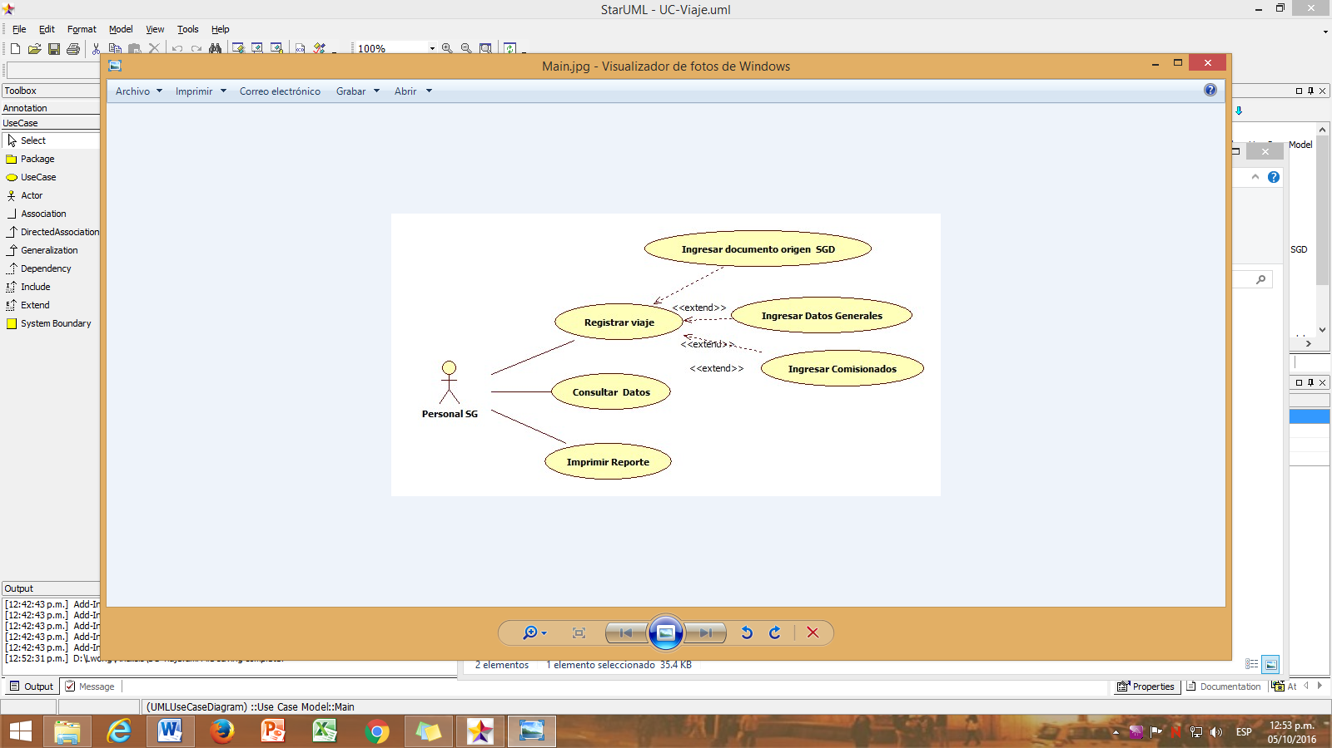

Figura 4. Prototipo del Caso de uso: CU003 – Notificando recordatorios

Descripción
Esta funcionalidad a los usuarios ser notificados de eventos semanales y recordatorios para realizar alguna actividad.

Actores
- Líder de célula

Precondiciones
Contar como mínimo con un miembro de célula, sino no se puede enviar notificaciones pues no hay quien las reciba.

Post Condiciones
Se habrá notificado a los miembros y usuarios de los eventos, recordatorios de actividades.

Flujo Básico
- El usuario recibe una notificación.
- El usuario abre la notificación, esta puede ser recordando actividades de la iglesia, cumpleaños semanales, actividades de la zona, también recordando un plan de lectura, para avisar a un miembro que falta, también un motivo de oración.

El usuario sale de esta opción y el caso de uso termina

Flujo Alternativo

Excepciones
[EX1]: Verificación de miembros registrados
- El Sistema verifica que hayan miembros registrados, sino no se pueden enviar notificaciones.

Prototipos visuales

Requerimientos no funcionales

